DocuSign Envelope ID: DDF78504-5819-4002-B7FC-4E4BEF5132B O

Projektdirektiv

Projektnamn: Åland Gear Up!

Innehåll:
- Projektöversikt
- Projektgenomförande
- Projektorganisation
- Projektfinansiering
- Projektgodkännande

- Projektöversikt

  - Bakgrund och behov

"Villkoren för att verka som turismföretagare har ändrats avsevärt de senaste tio åren och fortsätter kontinuer ligt att förändras. Idag ställs det allt högre krav på att verka som turism företagare. Man behöver vara mera lyhörd för besökarens behov och krav, utvecklingsbenäg en samt ta ett större eget ansvar för företagets digitala synlighet och marknadsföring.

Den största utmaningen för företagen generellt är dålig lönsamhet som resulte rar i en så gott som obefintlig marknadsföringsbudget och låg investeringsvilja. Företagen uppger att deras störstabehov är att utveckla sin marknadsföring och försäljning, men det största hindret är kostnadsnivån och finansieringen. 11

Ovanst åendeär ett utdrag från Visit Ålands branschanalys 2018 och en skildring av måendet inom turismbranschen före Covid-19.

Turismfö retage n står också inför en stor omställning då de förväntas kunna svara på frågor om hur en mer hållbar utveckling inom turism kan se ut utifrån ekonomiska, sociala, kulturella och miljömässiga aspekter. Att ta hänsyn till och kunna svara på ovanstående frågor är oerhört komplext. Det är således en komplex process och stor utmaning att påverka turismutveckling i en mer hållbar riktning.

I spåret av Covid -19 har förutsättningarna att verka som turismföretagare omkullkastas helt. Företagen kommer att bli tvungna att ställa om för att på ett konkurrenskraftigt sätt möta det nya resandet och ett ändrat kundbeteende.

  - Sammanfattning

I spåret av pandemin står turismbranschen inför en stor utmaning med ett ändrat kundbeteende och
-mönster. Detta kommer att kräva en omställning för turismföretagen för att öka sin konkurrenskraft och fortsatt a lönsamhet. Omställningen sätter krav på att höj a kompetensen i företaget.

Utbildningsprojektet genomförs i två omgångar med en grupp om totalt max 20 deltagare.

DocuSign Envelope ID: DDF78504-5819-4002-B7FC-4E4BEF5132B O

Samverkan, nätverkandet och personlig coaching är framgångsfaktorer i projektet. Upplägget varvas med föreläsningar, grupparbete och eget arbete i första hand. Vissa föreläsningar kommer vara öppna dvs. att övriga företagare inom turismbranschen bjuds in och kan delta.

Efter deltagande i projektet, har företagen fått kunskap om de kärnområde som finns presenterad i projektupplägget. Företagen kommer att kunna anpassa sin verksamhet till de förändrade kraven som turismföretagen allt mer ställs inför för att kunna öka sin lönsamhet på sikt.

  - Mål, projektmål och resultat

Efter projektets slut ska företagen i projektet ha förvärvat både kunskap och verktyg inom de olika temamodulerna som definierats i projektet. Den förvärvade kompetensen ska hjälpa företagen att både stärka och utveckla företagens konkurrenskraft inom turismbranschen för att kunna leva upp till dagens och framtidens behov och efterfrågan från kunden.

  - Målgrupp

Verksamma företag/organisationer/ föreningar inom turismbranschen
    - Logianläggningar inkl.gästhamnar
    - Restaurang er och cafeer
    - Aktivitetsarrangörer
    - Evenemangsarrangör er
    - Gårdsbutiker och hantverkare
    - Uthyrningsservice
    - Transportörer
    - Detaljhandel
  - Urvalskriterier

Från och med månadsskiftet aug/sept kan intresserade företag söka ti ll projektet. Styrgruppen är ansvarig för att gå igenom ansökningarna samt utt agnin g av max 20 företag.

För att kunna söka till projektet bör företagen uppfylla några baskriterier samt tillika redogöra för ett antal frågor som knyter an till företagets nuvarande verksamhet.

Genom intagning väljs de företag som på basen av en inlämnad ansökan till projektet anses ha det största intresset och omställningsviljan att utveckla sitt företag.

  - Avgränsningar

Målgruppen för projektet är verksamma företag inom turismbranschen enligt följande :
    - Logianläggningar inkl.gästhamnar
    - Restauranger och cafeer
    - Aktivitetsarr angörer
    - Evenemangsarrangörer

DocuSign Envelope ID: DDF78504-5819-4002-B7FC-4E4BEF5132BO

    - Gårdsbutiker och hantverkare
    - Uthyrningsservice
    - Transportörer
    - Detaljhandel

- Projektgenomförande

  - Tidtabell
Projektperiod: 2 år, 1.8.2021-30.6.2023, uppdelat på två utbildningsomgångar Utbildningsperioder:
Utbildning 1: oktober 2021-mars2022, tillgång till coachning 1.10.2021-30.9.2022. Utbildning 2: oktober 2022- mars 2023, tillgång till coachning 1.10.2022-30.6.2023.

Under en 6 månadersperiod är utbildningsinsatserna indelade enligt 2 månader per modul. Därefter har företagare möjlighet att hålla en tät dialog med affärsutvecklingscoach under kommande 6 månader. På detta sätt garanteras att företagare, efter aktiv deltagande inte lämnas ensam utan har möjlighet att utveckla sin verksamhet med hjälp av coach.

  - Utbildningsinsat ser

MODUL 1: Digital marknadsföring och- försäljning
Ansvarig part: Visit Åland

Syfte: företagen ska erhålla en god helhetsbild och en bättre förståelse för vad det innebär att arbeta med digital marknadsföring och försäljning och hur de hänger ihop och påverkar varandra. Företagen ska få en bättre insikt och förstå processen vilket tillika ska gynna företagen att våga testa sig fram för att sedan välja de metoder som är mest lämp liga för företaget.

Målsättning: efter avslut ad modul ska företagen dels ha en djupare insikt i innebörden av digital marknadsföring och försäljning samt fått med sig konkreta arbetsverktyg som de kan använda sig av i sitt företag.

Ämnesområden:
    - Det digitala landskapet inom resebranschen
    - Kundens digitala beteende inom resebranschen
    - Digital synlighet och -försäljnin g
    - Företagets hemsida med profil och innehåll

MODUL 2: Företagets ekonomi och affärsmannaskap
Ansvarig part: Ålands Näringsliv

DocuSign Envelope ID: DDF78504-5819-4002-B7FC-4E4BEF5132BO

Syfte: Företagen ska få möjlighet att på ett utvecklande sätt driva och utveckla sin verksamhet mot välmående och lönsamhet. Fokus ligger i att analyser och definiera företagets marknadsmässiga och ekonomiska huvudområden och därigenom skapa en trygg och lönsam verksamhet.
Målsättning: Efter avslutad modul ska företagen ha fått en tydlig analys av sin verksamhet och omgivning, satt korrekta mål och säkerställer att det finns planer och ett arbete som styr mot målen.

Ämnesområden:
    - Vidareutveckling av Affärsplan
    - Nuläge inklusive svaga och starka sidor, hot och möjligheter i omvärlden
    - Hjälp med Handlingsplan/utvecklingsplan
    - Förstå mina egna siffror, ekonomin; resultat- och balansräkningen, nyckeltalen, budget
    - Hjälp av styra mot önskad lönsamhet; prissättning, försäljningskalkylering

MODUL 3:
Ansvarig part:Högskolan på Åland

Syfte:Företagen ska få insikter i hållbarhet och förstå nyttan av hållbarhetsarbete. Fokus ligger på hållbarhet sarbetets all a delar d.v.s ekonomisk, social och miljömässig hållbarhet,

Målsättning; Fokus ligger på att starta upp företagens arbete med hållbarhet. Man får stöd i planering och genomförande av hållbarhetsmål, med fokus på hur man identifierar, beskriver och uppnår kortsiktiga och långsiktigamål.

Ämnesområden:
    - Hållbarhet ur socia lt , ekonomiskt och miljömässigt perspektiv
    - Int roduktion till företagets sociala ansvar
    - Hur implementer a hållbarhetsarbetet i mitt eget företag
    - Hjälp med att skapa realist iska hållb arhetsmål, korta och långsiktiga
    - Inköp och logistikur hållbarhetsperspektiv

  - Samverkan

För bästa möjliga utfall för projektet, är det viktigt att sammanfatta viktiga samarbe tspart nersoch ha en klar bild hur samverkan ska ske mellan olika projektpartners.

Högskolan på Åland
Projektet ska hitta synergier med Högskolan på Ålands utbildningsinsatser inom Företagsekonomilinje (FE) och Hospitality Management (HM). Målet är att under projektperioden öka kunskap inom högskolan och ta fram kursmaterial som gör det möjligt att även i framtiden erbjuda denna typ av utbildning både till studerande men även till möjliga externa deltagare i form av nya projekt och samarbeten som skapas under denna period.

DocuSign Envelope ID: DDF78504-5819-4002-B7FC-4E4BEF5132BO

Möjliga synergier :
Studerande kan delta i föreläsningar inom projekt, och projektdeltagare kan delta i föreläsningar i högskolan inom respektive ämne. Affärsutvecklingscoach ansvarar för samarbete tillsammans med respektive lärare. Studerande kan göra praktik, examensarbete och andra kursuppgifter tillsammans med företagare.

Lämpliga kurser inom HÅ:
Säkerhet och miljöledning
Introduktion till företagets sociala hållbarhet Digital marknadsföring

Framtagande av modul 3
Affärsutvecklingscoachen ansvarar för implementering av modul 3 tillsammans med en ansvarig lärare med hjälp av en extern konsult med lämplig kunskap.

Business lab
Business lab är HÅ:s och näringslivets projekt som stödjer nya företagare att starta upp sin verksamhet. projekt Åland Gear Up ska aktivt hitta synergier med projekt Business lab, tex. genom gemensamma expert föreläsningar. Affärsutvecklingscoach ansvarar för samarbete.

Visit Åland
Projektet är riktat till målgruppen turismföretagare, av vilka den absolut a majoriteten är medlemmar och aktiva inom Visit Åland. Visit Åland har via undersökningar, partnernätverk samt medlemsenkäter definierat behovet och en efterfrågan av en kompetenshöjning inom digital marknadsföring och -affärsutveckling. Inom Visit Ålands verksamhet ingår inte uppgiften att ansvara för olik a utbildningsinsatser för turismbranschen utan dessa åtgärder görs i ett nära samarbete med Ålands Näringsliv och Högskolan på Åland.

Framgången i Visit Ålands arbete korrelerar starkt med branschens förmåga att digitalt att rahera, bearbeta och sälja ålandsupplevelser.

Ålands Näringsliv
Projektet har som en viktig målsättning att stärka företags utvecklingsförmåga och konkurrenskraft, vilket är en viktig och prioriterad uppgift för Ålands Näringsliv. Många turismföretag är också medlemmar i Ålands Näringsliv och turism och besöksnäringen är även viktigt sektor för andra branscher på Aland somt.ex. handeln.

Projektorganisation

Projektpartners:

Högskolan på Åland (lead)
Helhetsansvaret för projektet, projektägare och huvudman för projektledaren (affärsutvecklingscoach).
Ansvarar för modul 3 Hållb art företagande

DocuSign Envelope ID: DDF78504-5819-4002-B7FC-4E4BEF5132BO

Ansvarar för framtagande av modul 3 under projekt, samt samverkan mellan projekt, utbildning och Business lab.

Visit Åland (partner)
Ansvarar för modul 1: Digital marknadsföring och -försäljning

Ålands Näringsliv (partner)
Ansvarar för modul 2: Företagets ekonomi och affärsmannaskap

Styrgrupp
Projektpartners bildar projektets styrgrupp men kan ev. kompletteras med enstaka personer utanför projektet. Styrgruppens uppgifter :
- Uttagning av företagare till projektet
- Stödjer projektledaren i sitt arbete
- Ansvarar tillsammans med projektledaren för upplägget av utbildningsinsatserna.

Projektledare
Projektledaren fungerar i projektet även som en affärsutvecklingscoach och ansvararar för det operativa arbete i projektet.

Affärutvecklingscoachens/projektledarens arbetsuppgifter:
    - Leda projekt och ha helhet sansvaret för projektet
    - Fungera som coach och ge individuell coachning ca 2h/månad/företagare
    - Begära in offerter från föreslagna föreläsare/kursföretag
    - Planera innehållet och schema för varje modul tillsammans med föreläsare/ kursföretag
    - Möta gruppen regelbundet för genomgång om modul, leda gruppdiskussion och erbjuda coachning i gruppen
    - Vara länk en mellan projektpartners, föreläsare och utbildning
    - Söka synergier med Business lab
    - Ansvara för framtagande av kur ser tillsammans med ansvarig part

- Finansiering och resurser

  - Projektkostnadsberäkning och finansiering
-
IBudget | Beskrivning | Antal månader | Antal personer | Summa
Direkta personalkostnader | Affärsutvecklingscoach/projekt ledare 100% och Sakkunnig lärare 5 % | 23 | 2 | 132260
Köpta tjänster | Föreläsare och experter inom specifika ämne |  |  | 72000
Övriga direkta kostnader | Lokal | 12 |  | 12000

!

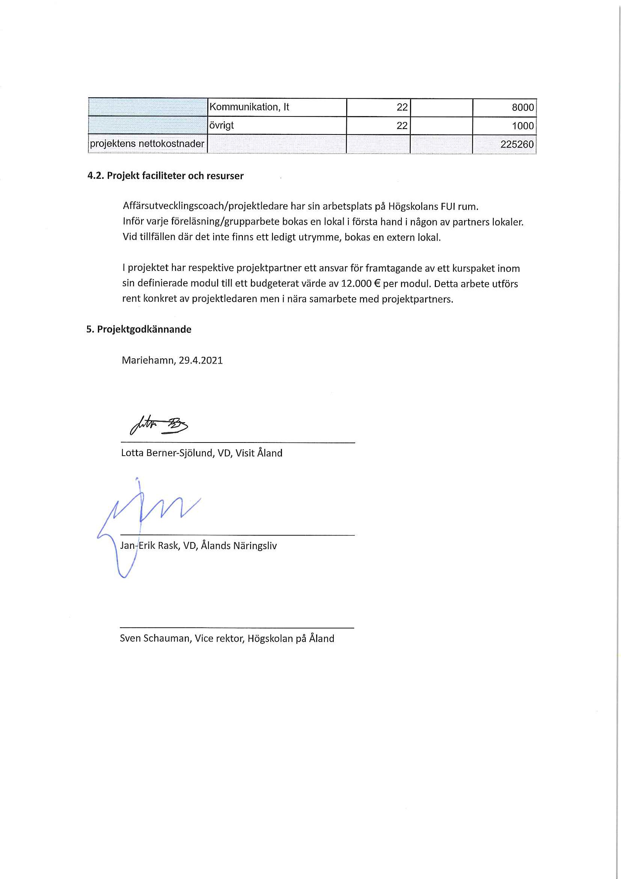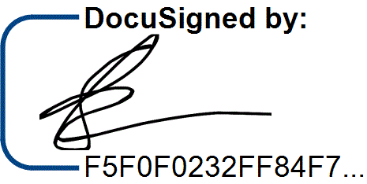DocuSign Envelope ID: DDF78504-5819-4002-B7FC-4E4BEF5132B0

